Modelos y técnicas de Machine Learning para la detección temprana del riesgo de Preeclampsia: Una revisión sistemática y Bibliometrica

Karla Hidalgo ª, Deyvis Quispe ª, Joshua Pedraza ª, Nemias Saboya ª
ª Escuela Profesional de Ingeniería de Sistemas, Facultad de Ingeniería y Arquitectura, Universidad Peruana Unión, Lima, Perú

Resumen

Uno de los principales factores de morbilidad y mortalidad materna y perinatal en el mundo es la preeclampsia, lo que destaca la necesidad de tener herramientas predictivas que puedan utilizarse desde las primeras etapas en la práctica clínica. En este marco, se han estudiado ampliamente los métodos de aprendizaje automático (ML) para anticipar el riesgo durante la gestación. Sin embargo, la aplicabilidad en el ámbito clínico es restringida a causa de la escasa validación externa, la gran variedad de métodos y la baja estandarización de las variables. El objetivo de esta revisión metódica fue evaluar críticamente los modelos de ML que se utilizan para la predicción temprana de la preeclampsia, analizando su desempeño, calidad metodológica y posibilidad de implementación clínica. En conformidad con las pautas PRISMA 2020, se llevó a cabo una búsqueda en ScienceDirect, Scopus, PubMed y Web of Science, lo que posibilitó la inclusión de 47 investigaciones publicadas entre los años 2016 y 2025. Las conclusiones muestran que los modelos fundamentados en árboles, como XGBoost y Random Forest, son predominantes y presentan altos niveles de rendimiento. Se utilizan los modelos Support Vector Machine sobre todo en conjuntos de datos reducidos, mientras que las redes neuronales tienen un potencial más elevado en situaciones con volúmenes de datos grandes. Sin embargo, se encontraron restricciones que se repiten, como la falta de validación externa, el diseño retrospectivo y el desbalanceo entre clases. Esto podría producir una sobreestimación del desempeño. Se concluye que, a pesar de la gran capacidad predictiva de los modelos de ML, su uso en la práctica médica todavía es escaso. Para optimizar su utilidad y generalización en la práctica clínica, se necesitan investigaciones multicéntricas, datos estandarizados y métodos de validación sólidos.

Keywords: Preeclampsia, aprendizaje automático, predicción temprana, salud materna y perinatal, modelos predictivos, validación externa, implementación clínica, revisión sistemática, XGBoost, Random Forest, Support Vector Machine, redes neuronales, desbalance de clases, datos clínicos, PRISMA 2020.

1. Introducción

Uno de los desórdenes hipertensivos más importantes en el embarazo es la preeclampsia, que a nivel global tiene un efecto considerable sobre la mortalidad y morbilidad materna y perinatal, abarcando alrededor del 3 % al 8 % de los embarazos [1]. Su detección temprana y la aplicación de tácticas preventivas efectivas se ven obstaculizadas por su naturaleza multifactorial y su fisiopatología, que todavía no está totalmente aclarada. Esta incluye predisposición genética, alteraciones en la placenta, disfunción endotelial y factores inmunológicos. En numerosas situaciones, el comienzo clínico es insidioso y puede progresar con rapidez hasta generar complicaciones severas. Esto resalta la urgencia de contar con instrumentos predictivos que sean precisos, oportunos y confiables desde un punto de vista clínico.

Las técnicas de aprendizaje automático (ML) se han presentado como una opción que promete mejorar la detección temprana de condiciones obstétricas complejas en esta situación. Los modelos de aprendizaje automático (ML), a diferencia de las metodologías estadísticas convencionales, posibilitan el descubrimiento de relaciones multidimensionales y patrones no lineales en grandes cantidades de datos diversos [2,3]. La estratificación del riesgo y el apoyo a la toma de decisiones clínicas han evidenciado un elevado potencial al integrar información bioquímica, clínica y datos relacionados con los genomas [4].

La utilización de algoritmos supervisados, como Support Vector Machines (SVM) y Random Forest, para prever la preeclampsia ha sido examinado en múltiples investigaciones [5,6]. También, métodos más actuales como Extreme Gradient Boosting (XGBoost) han demostrado un gran rendimiento predictivo en situaciones con una mayor complejidad estructural y disponibilidad de datos [3,7].

Además, la utilización de registros electrónicos de salud ha posibilitado el diseño de modelos predictivos longitudinales, los cuales tienen la habilidad de modelar el avance del embarazo a lo largo del tiempo y calcular el riesgo dinámico de preeclampsia [3,8]. Además, la adición de biomarcadores hemodinámicos y bioquímicos, como la relación sFlt-1/PlGF o el NT-proBNP, ha evidenciado que se puede incrementar la exactitud del diagnóstico y robustecer los modelos híbridos que integran información molecular y clínica [9]. Asimismo, la identificación de firmas moleculares vinculadas con la enfermedad ha sido favorecida por los progresos en el análisis multi-ómico, lo que ha permitido expandir las oportunidades del modelado predictivo [4].

Sin embargo, continúan existiendo limitaciones metodológicas importantes que limitan la aplicabilidad clínica de los modelos sugeridos, a pesar del aumento exponencial en los estudios de este campo. Algunas de las dificultades mencionadas en diferentes investigaciones [3,5,6] son la disparidad de las variables de entrada, los tamaños pequeños de muestra y el desequilibrio entre clases; además, la falta de validaciones externas sólidas [10,11] y la prevalencia de diseños retrospectivos. Estas restricciones pueden llevar a una sobrevaloración del rendimiento de los modelos y dificultar su aplicación generalizada en diversas poblaciones y contextos clínicos.

Si bien la cantidad de investigaciones ha ido en aumento, las revisiones sistemáticas existentes tienen grandes deficiencias, pues se enfocan más en descripciones de algoritmos y métricas de desempeño y menos en un análisis crítico del rigor metodológico, la reproducibilidad y la aplicabilidad clínica de los modelos. Por lo tanto, una brecha importante entre la creación de modelos predictivos y su aplicación en la práctica clínica continúa existiendo.

En este marco, la meta de esta investigación es llevar a cabo una revisión sistemática y crítica de la literatura, conforme a las pautas PRISMA 2020 [12], con el propósito de analizar los modelos de Machine Learning utilizados para prever precozmente el riesgo de padecer preeclampsia. Esta revisión tiene como objetivo evaluar su calidad metodológica, las estrategias de validación, las propiedades de los datos de entrada y la aplicabilidad clínica. También pretende detectar las limitaciones más importantes y sugerir enfoques investigativos para crear modelos que sean más robustos, generalizables y aplicables en un entorno clínico.

2. Metodología

Este análisis es una Revisión Sistemática de la Literatura (RSL) cuyo objetivo es hallar, estudiar y resumir las pruebas científicas vinculadas con los modelos y métodos de Machine Learning que se utilizan para detectar precozmente el riesgo de preeclampsia.

La metodología fue organizada al combinar dos enfoques que se complementaban entre sí. Por una parte, se implementaron las directrices sugeridas por Kitchenham et al. [13], y también se emplearon estudios posteriores que perfeccionan esta metodología [14], que son bastante usadas en revisiones sistemáticas dentro del campo de la ingeniería de software y las ciencias computacionales. Por otro lado, de acuerdo con la declaración PRISMA 2020 [12], se realizó el proceso de identificación, selección, elegibilidad e inclusión de los estudios, asegurando que cada etapa del estudio fuera rigurosa desde el punto de vista metodológico y transparente.

El protocolo de revisión fue establecido con anterioridad, abarcando la elaboración de las preguntas de investigación, el método de búsqueda y los criterios para la elección. La herramienta Parsifal se utilizó para planificar y gestionar el proceso, lo que permitió organizar de manera estructurada el flujo de selección de estudios, documentar las decisiones y asegurar la trazabilidad metodológica.

Además, se llevó a cabo un análisis bibliométrico en el entorno R [15], con la herramienta Bibliometrix, para determinar la estructura científica del campo de estudio, examinar tendencias de investigación, estudiar patrones de coocurrencia de términos clave y analizar cómo ha evolucionado la literatura en términos temáticos. Este estudio se utilizó como un complemento para la síntesis cualitativa y contribuyó a una comprensión más completa de la situación actual del área.

2.1. Protocolo de Revisión (Planning)

2.1.1. Preguntas de Investigación

Las preguntas de investigación se formularon utilizando el marco PICOC (Población, Intervención, Comparación, Resultados y Contexto) [13], que es de uso frecuente en revisiones sistemáticas para organizar estrategias de búsqueda y preguntas de investigación. La tabla 1 muestra el marco PICOC.

Tabla 1
Marco PICOC
Componente | Descripción
P (Población) | Mujeres embarazadas que corren el riesgo de padecer preeclampsia.
I (Intervención) | Utilización de métodos o modelos de aprendizaje automático para identificar el riesgo a tiempo.
C (Comparación) | No aplica, no se consideró comparador por la naturaleza observacional de los estudios.
O (Resultado) | Identificación de algoritmos utilizados, variables de entrada, métricas de desempeño y limitaciones reportadas.
C (Contexto) | Estudios originales publicados entre 2016 y septiembre de 2025.

A partir de este marco, se formularon cuatro Preguntas de Investigación (RQ) que orientaron los procesos de búsqueda, selección, extracción y síntesis de la información. Estas preguntas permiten estructurar el análisis de la literatura desde una perspectiva tanto descriptiva como analítica. Las RQ se presentan en la Tabla 2.

Tabla 2
Definición de las preguntas de investigación
No. | Pregunta de investigación | Objetivo
RQ1 | ¿Qué modelos y algoritmos de Machine Learning han sido utilizados en la detección temprana del riesgo de preeclampsia? | Identificar y caracterizar los enfoques y técnicas de aprendizaje automático más empleados, así como su desempeño reportado en la literatura.
RQ2 | ¿Qué tipos de variables de entrada y fuentes de datos se utilizan en los modelos de Machine Learning para la predicción temprana de preeclampsia? | Analizar las características clínicas, bioquímicas, de imagen u otras variables utilizadas, así como la procedencia y naturaleza de los conjuntos de datos.
RQ3 | ¿Qué métricas de desempeño son reportadas en los estudios analizados? | Examinar los indicadores utilizados para evaluar los modelos (AUC, sensibilidad, especificidad, precisión, F1-score) y su aplicación en distintos contextos.
RQ4 | ¿Cuáles son las principales limitaciones y desafíos metodológicos reportados en la literatura? | Identificar los problemas recurrentes en el desarrollo y validación de modelos, tales como tamaño muestral, desbalance de clases, falta de validación externa e interpretabilidad.

2.1.2. Estrategia de Búsqueda

La identificación de estudios se realizó mediante una búsqueda sistemática en cuatro bases de datos de alto impacto: Scopus, PubMed, Web of Science y ScienceDirect, seleccionadas por su amplia cobertura en literatura biomédica y computacional, lo que permitió recuperar estudios interdisciplinarios relacionados con Machine Learning y preeclampsia.

La estrategia de búsqueda se diseñó empleando operadores booleanos (AND, OR) y combinaciones de términos controlados y libres, integrando sinónimos relacionados con Machine Learning y preeclampsia, con el fin de maximizar la sensibilidad y exhaustividad de la búsqueda. Se realizaron búsquedas piloto en cada base de datos para refinar las cadenas de búsqueda y ajustar la pertinencia de los términos utilizados.

El rango temporal incluyó estudios publicados entre enero de 2016 y septiembre de 2025, en inglés o español, y con disponibilidad de texto completo, con el fin de permitir una adecuada evaluación metodológica y extracción de información relevante. Las cadenas de búsqueda finales utilizadas en cada base de datos se presentan en la Tabla 3, adaptadas a la sintaxis específica de cada plataforma.

Tras la recuperación de los registros, todos los resultados fueron exportados a la plataforma Parsifal, donde se realizó la eliminación de duplicados. Posteriormente, se aplicaron los criterios de inclusión y exclusión definidos en el protocolo para obtener la lista final de estudios seleccionados.

Tabla 3
Cadenas de búsqueda y resultados por base de datos
Base de datos | Cadena de búsqueda | Artículos encontrados
Scopus | TITLE-ABS-KEY: ("machine learning" OR "deep learning" OR "transfer learning" OR "artificial intelligence" OR "ml" OR "algorithm" OR "techniques" OR "predictive model") AND ("preeclampsia" OR "pre-eclampsia" OR "gestational hypertension" OR "pregnancy complication" OR "hypertensive disorder") AND ("early detection" OR "prediction" OR "risk assessment" OR "risk stratification" OR "prediction models") AND ("metrics" OR "biomarkers" OR "clinical data" OR "imaging" OR "validation" OR "interpretability" OR "class imbalance") | 445
PubMed | ("machine learning" OR "deep learning" OR "transfer learning" OR "artificial intelligence" OR "ml" OR "algorithm" OR "techniques" OR "predictive model") AND ("preeclampsia" OR "pre-eclampsia" OR "gestational hypertension" OR "pregnancy complication" OR "hypertensive disorder") AND ("early detection" OR "prediction" OR "risk assessment" OR "risk stratification") AND ("metrics" OR "biomarkers" OR "clinical data" OR "imaging" OR "validation" OR "interpretability" OR "class imbalance") | 315
Web of Science | "TS= (""machine learning"" OR ""ml"" OR ""algorithm"" OR ""techniques"" OR ""predictive model"") AND TS= (""preeclampsia"" OR ""gestational hypertension"" OR ""pregnancy complication"" OR ""hypertensive disorder"") AND TS= (""risk detection"" OR ""risk assessment"" OR ""prediction"" OR ""screening"") AND TS= (""data analysis"" OR ""statistical model"" OR ""feature selection"" OR ""classification"")" | 180
ScienceDirect | ("machine learning" OR "deep learning" OR "transfer learning" OR "artificial intelligence") AND ("preeclampsia" OR “pregnancy complication") AND ("early detection" OR "risk assessment”) AND ("metrics") | 72

Después de que se recuperaron los registros, todos los resultados fueron exportados a la plataforma Parsifal, donde se eliminaron las entradas duplicadas. Luego, para conseguir el listado definitivo de estudios seleccionados, se utilizaron los parámetros de inclusión y exclusión establecidos en el protocolo.

2.2. Criterios de Selección de Estudios (Conducting)

2.2.1. Criterios de Inclusión (CI)

Siguiendo las pautas de Kitchenham et al. [13] los criterios de inclusión se definieron en la fase de planificación del protocolo. Con el objetivo de garantizar que cada decisión tomada durante el proceso de selección esté registrada de manera ordenada y que haya una trazabilidad lógica desde el punto de vista metodológico, se aplicaron en la plataforma Parsifal.

La Tabla 4 presenta los criterios de inclusión, además de su justificación y descripción desde una perspectiva metodológica.

Tabla 4
Criterios de Inclusión
Código | Criterio | Descripción Detallada | Justificación / Aporte
CI1 | Artículos escritos en inglés o español | Se incorporan investigaciones publicadas en  español o inglés. | Permite una evaluación rigurosa del contenido, asegurando una interpretación precisa en los idiomas predominantes en la literatura científica.
CI2 | Artículos originales de investigación empírica | Investigaciones que exponen resultados fundamentados en datos cuantitativos verificables o en estudios experimentales. | Aumenta la validez de la síntesis al asegurar que los datos analizados provengan de investigaciones primarias respaldadas empíricamente.
CI3 | Artículos publicados entre 2016 y 2025 | Investigaciones realizadas durante el período establecido para captar avances recientes en Machine Learning aplicado a la salud. | Posibilita mostrar el estado del arte teniendo en cuenta la progresión reciente de métodos avanzados de aprendizaje profundo y machine learning.
CI4 | Artículos que sean de acceso abierto | Se incluyen publicaciones que tienen el documento completamente disponible y sin restricciones, lo que posibilita un acceso transparente a la totalidad de los resultados y datos metodológicos. | Permite la verificación independiente, la uniformidad de acceso a todo el texto evaluado y que se pueda reproducir.
CI5 | Disponibilidad de texto completo | Investigaciones que tienen acceso a la totalidad del contenido, es decir, a los datos, la metodología y los resultados. | Posibilita llevar a cabo un análisis minucioso de la calidad metodológica y garantiza la adecuada recolección de datos.
CI6 | Aplicación de modelos de Machine Learning en preeclampsia | Investigaciones que utilizan modelos predictivos con el objetivo de detectar o prever de manera temprana el riesgo de preeclampsia. | Asegura la relevancia del tema y que esté alineado con el propósito de la revisión.
CI7 | Estudios que reporten métricas de desempeño | Investigaciones que muestran parámetros de tipo cuantitativo, como la sensibilidad, la especificidad, el AUC, la precisión o el F1-score. | Facilita el análisis de la eficacia reportada de los modelos y su utilidad en situaciones clínicas.
CI8 | Población de estudio: mujeres embarazadas | Investigaciones fundamentadas en información obtenida de mujeres gestantes. | Asegura la relevancia clínica y la aplicabilidad directa de los modelos al contexto de estudio.

2.2.2. Criterios de Exclusión (CE)

Se excluyeron aquellos estudios que no cumplieron uno o más de los criterios de inclusión establecidos. Los criterios de exclusión fueron aplicados de manera sistemática durante las fases de cribado y elegibilidad en la plataforma Parsifal, garantizando consistencia metodológica, trazabilidad y alineación con el protocolo de revisión. Los criterios de exclusión se presentan en la Tabla 5, junto con su descripción y justificación metodológica.

Tabla 5
Criterios de exclusión
Código | Criterio | Descripción Detallada | Justificación / Aporte
CE1 | Artículos publicados antes de 2016 | Estudios publicados fuera del rango temporal definido. | Permite centrar la revisión en evidencia reciente, acorde con los avances contemporáneos en Machine Learning aplicado a la salud.
CE2 | Artículos que no reporten métricas de desempeño | Investigaciones que no presentan indicadores cuantitativos como AUC, sensibilidad, especificidad, precisión o F1-score. | La ausencia de métricas impide analizar el desempeño reportado de los modelos y limita la interpretación de sus resultados.
CE3 | Artículos sin disponibilidad de texto completo | Estudios cuyo contenido completo no pudo ser recuperado. | Obstruye la evaluación de los métodos.  meticulosa, la comprobación de resultados y  la extracción apropiada de datos.
CE4 | Estudios que no apliquen modelos de Machine Learning | Trabajos basados exclusivamente en métodos estadísticos tradicionales u otros enfoques no relacionados con ML. | No se ajustan al propósito principal de  la revisión.
CE5 | Estudios que no se enfoquen en preeclampsia o hipertensión gestacional | Investigaciones centradas en otras patologías no relacionadas. | Asegura que el tema del conjunto de investigaciones examinadas.
CE6 | Evaluación de calidad metodológica < 3.5 | Estudios que no cumplen con criterios mínimos de calidad metodológica según la herramienta de evaluación utilizada. | Al excluir evidencia con problemas metodológicos importantes, se disminuye el peligro de sesgo en la síntesis.
CE7 | No es un artículo original de investigación empírica | Incluye revisiones, editoriales, reportes de caso, opiniones, literatura gris, blogs, columnas o documentos sin evidencia experimental. | Asegurando la calidad de los datos usados y la rigurosidad científica, evita investigaciones que no tengan un diseño empírico verificable o que no hayan sido revisadas por pares.
CE8 | Artículos duplicados | Artículos repetidos que aparecen en múltiples bases de datos. | Evita repetir información y garantiza la  singularidad del conjunto final de investigaciones.

2.2.3. Proceso de Selección

Se llevó a cabo el procedimiento de identificación y selección de estudios conforme a las directrices PRISMA 2020 con el objetivo de garantizar que cada fase de la revisión sistemática fuera reproducible, transparente y rastreable. Asimismo, se incorporó el enfoque metodológico propuesto por Kitchenham et al. [13], que es ampliamente aplicado en revisiones sistemáticas en el ámbito de la ingeniería de software. Esto posibilitó ajustar el proceso a un marco interdisciplinario.

Inicialmente se recolectaron 1,012 registros de las bases de datos elegidas. Después, se eliminaron 155 registros duplicados y se obtuvieron 857 estudios para la etapa de cribado. En esta fase, se emplearon filtros vinculados con el rango de tiempo (2016-2025), la lengua (español e inglés) y la clase de documento (conferencias y artículos).

Se revisaron los textos completos de las investigaciones durante la fase de elegibilidad, y se descartaron aquellos que no satisfacían los criterios establecidos. Las principales razones para la exclusión incluyeron: investigaciones que no usaron técnicas de aprendizaje automático, trabajos que no se centraban en la preeclampsia, falta de un diseño empírico y otras restricciones metodológicas detectadas durante el análisis.

Posteriormente, los estudios restantes fueron sometidos a una evaluación de calidad metodológica, excluyéndose aquellos que no alcanzaron el umbral mínimo definido. Finalmente, se incluyeron 47 estudios primarios en la síntesis cualitativa y el análisis bibliométrico.

Los resultados detallados del proceso de selección por base de datos se presentan en la Tabla 7, mientras que el flujo general del procedimiento se muestra en la Fig. 1, elaborada conforme al diagrama PRISMA 2020. Este diagrama representa de manera estructurada las fases de identificación, cribado, elegibilidad e inclusión de los estudios, integrando el enfoque metodológico de Kitchenham en la organización del proceso de revisión.

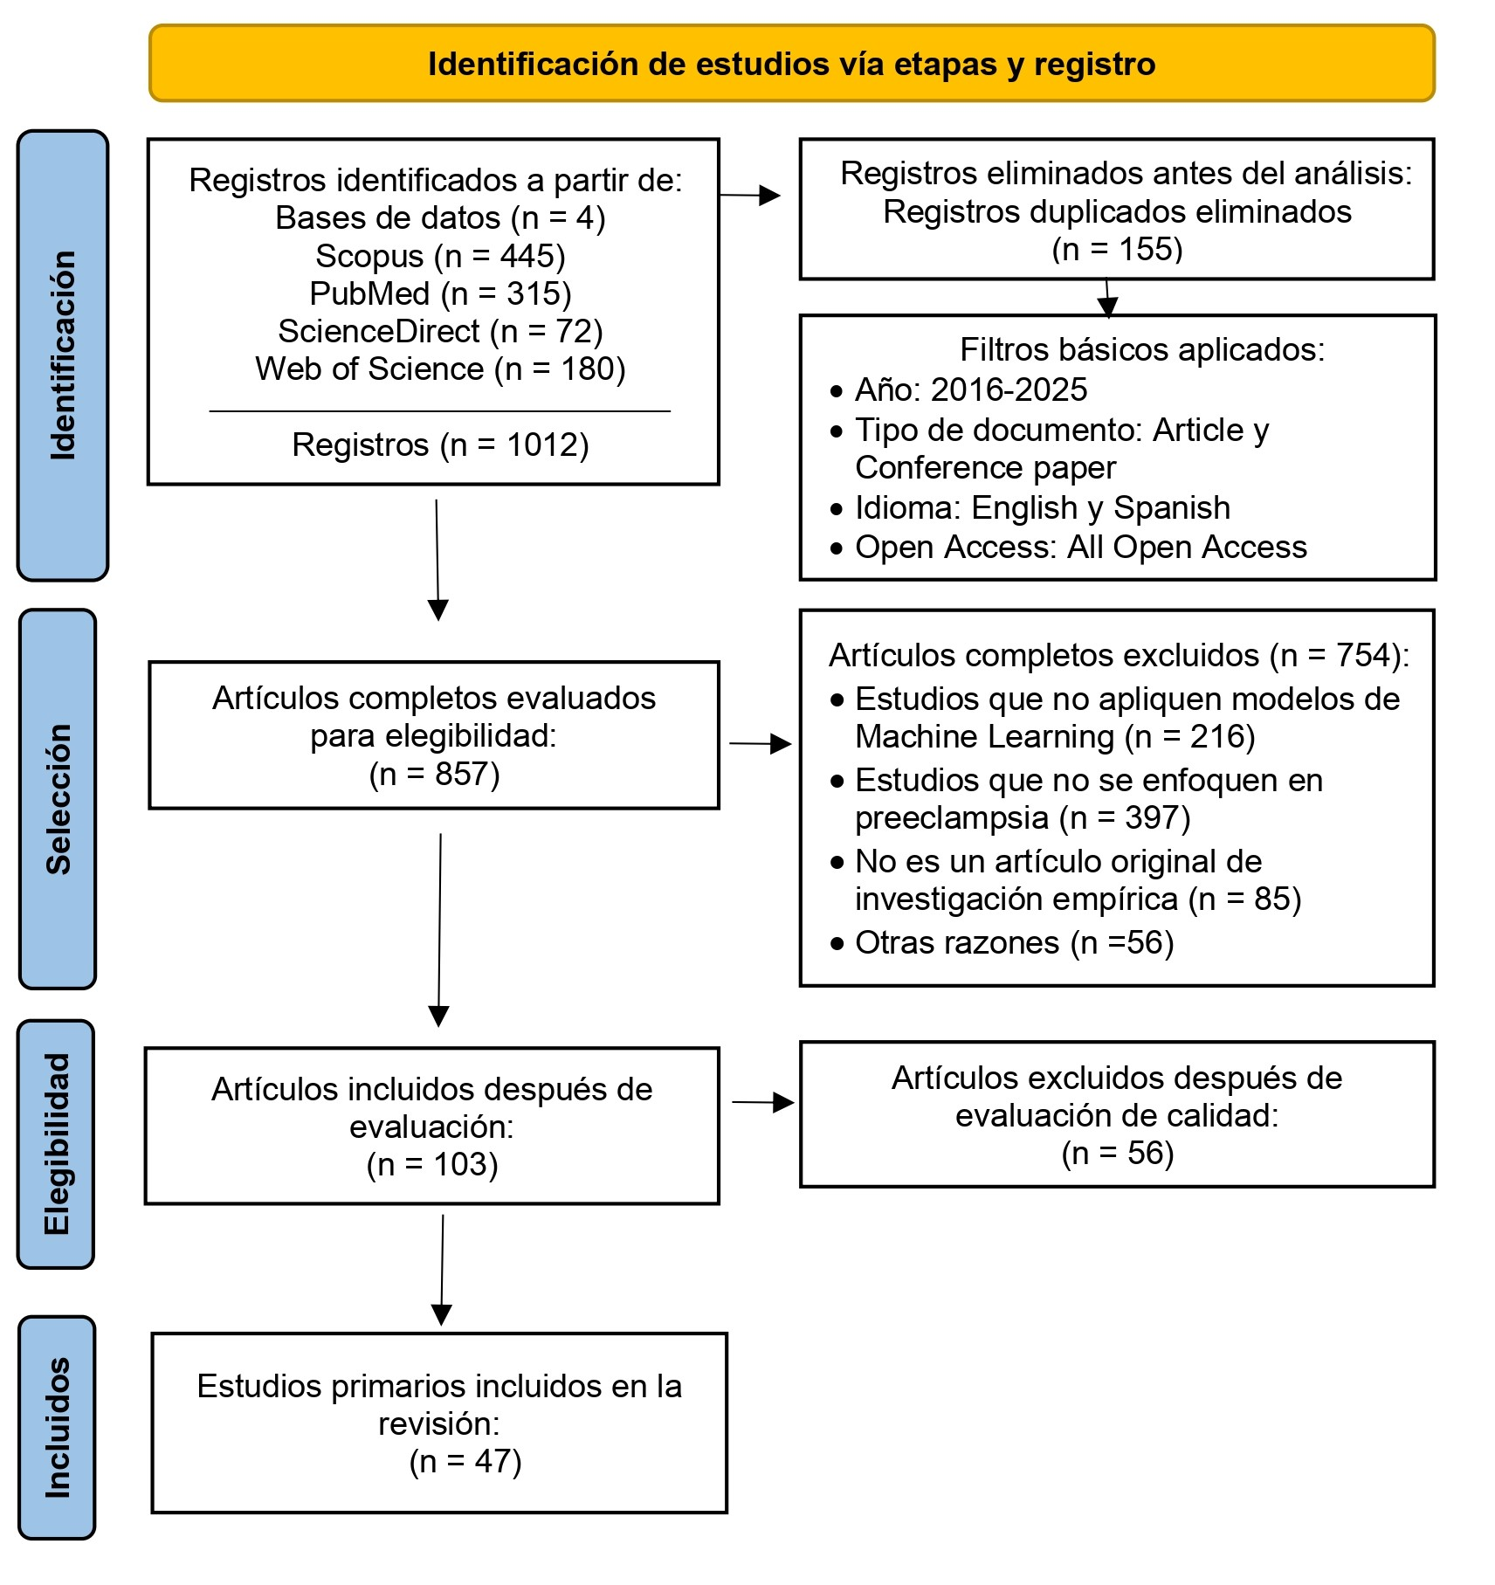
Fig. 1. Diagrama de flujo adaptado de PRISMA 2020 para el proceso de selección de estudios.

2.3. Evaluación de la Calidad y Extracción de Datos

2.3.1. Evaluación de la Calidad
La evaluación de la calidad metodológica se realizó mediante una lista de verificación basada en las directrices de Kitchenham et al. [13], e implementada en la plataforma Parsifal. Este enfoque permitió valorar el rigor metodológico, la calidad de los datos, la claridad del reporte y la validez de los resultados de cada estudio incluido.
Los investigadores realizaron la evaluación de forma independiente utilizando Parsifal, que posibilita el registro sistemático de las calificaciones y la evaluación colaborativa. En las situaciones en que surgieron desacuerdos en la asignación de puntuaciones, se resolvieron a través del diálogo y el consenso. Este procedimiento posibilitó disminuir la parcialidad en la evaluación y asegurar que los criterios de calidad se aplicaran de manera consistente. Además, se llevó a cabo una etapa piloto de evaluación con un subconjunto de estudios para ajustar los criterios y garantizar que la interpretación de los ítems de calidad fuera uniforme. La Tabla 6 muestra las preguntas de evaluación de calidad (QA).

Tabla 6
Preguntas de evaluación de calidad
N° | Evaluación de calidad | Razón
QA1 | ¿El artículo describe claramente los modelos o algoritmos de Machine Learning utilizados? | Permite asegurar la transparencia metodológica y la reproducibilidad del enfoque.
QA2 | ¿El artículo detalla las variables de entrada y el conjunto de datos empleados? | Permite evaluar la calidad, relevancia y trazabilidad de los datos utilizados.
QA3 | ¿El artículo reporta métricas de desempeño relevantes (AUC, sensibilidad, especificidad, precisión, F1-score)? | Permite analizar el desempeño reportado de los modelos y su aplicabilidad en contextos clínicos.
QA4 | ¿El estudio analiza las limitaciones o desafíos metodológicos del modelo? | Refleja el rigor científico y la identificación de posibles sesgos.
QA5 | ¿El estudio describe claramente el método de validación empleado? | Permite evaluar la capacidad de generalización del modelo y el control del sobreajuste.
QA6 | ¿El artículo reporta el manejo del desbalance de clases? | Permite evaluar la robustez del modelo en contextos clínicos reales.

Cada estudio fue evaluado mediante una escala ordinal, asignando 1 punto a respuestas completas, 0.5 a respuestas parciales y 0 a la ausencia de evidencia. El puntaje máximo fue de 6.0 puntos.

Se estableció un umbral de inclusión de ≥ 3.5 puntos, considerando como metodológicamente sólidos aquellos estudios que cumplían con criterios mínimos de calidad. Los estudios que no alcanzaron este umbral fueron excluidos de la síntesis final. La Tabla 7 presenta el resumen del proceso de selección y evaluación de calidad por base de datos.

Tabla 7
Resultados del proceso de selección y evaluación de calidad por base de datos.
Base de datos | Registros identificados | Duplicados eliminados | Evaluación de criterios exclusión | Evaluación de calidad | Total eliminados | Total Incluidos
Scopus | 445 | 45 | 348 | 33 | 381 | 19
PubMed | 315 | 81 | 212 | 15 | 227 | 7
Web of Science | 180 | 22 | 131 | 8 | 139 | 19
ScienceDirect | 72 | 7 | 63 | 0 | 63 | 2
Total | 1,012 | 155 | 754 | 56 | 810 | 47

2.3.2. Extracción de Datos

Se desarrolló una matriz de extracción de datos en la plataforma Parsifal, con el objetivo de asegurar que los datos se extraigan de manera sistemática, homogénea y trazable. Esta matriz posibilitó la organización estructurada de los componentes esenciales reportados en cada estudio, garantizando su alineación directa con las preguntas de investigación (RQ1-RQ4) establecidas en el protocolo. La Tabla 8 muestra las categorías que se tienen en cuenta al extraer datos.

Tabla 8
Matriz de extracción de datos
Código | Categoría / Elemento | Descripción | Propósito
DE1 | Modelo o algoritmo de Machine Learning | Técnicas empleadas para la predicción temprana del riesgo de preeclampsia. | Permite identificar los enfoques computacionales predominantes y responder a la RQ1.
DE2 | Tipo de datos o variables de entrada | Características clínicas, bioquímicas o de imagen utilizadas como predictores. | Permite analizar las variables relevantes utilizadas en los modelos y responder a la RQ2.
DE3 | Fuente y tamaño del conjunto de datos | Origen de los datos (cohortes, bases clínicas, repositorios) y tamaño muestral. | Permite evaluar la solidez, representatividad y calidad de los datos utilizados en los estudios.
DE4 | Métricas de desempeño | Indicadores utilizados para evaluar los modelos (AUC, sensibilidad, especificidad, precisión, F1-score). | Permite analizar el desempeño reportado de los modelos y responder a la RQ3.
DE5 | Limitaciones metodológicas | Restricciones o problemas reportados en los estudios. | Permite identificar debilidades recurrentes en la literatura y responder a la RQ4.
DE6 | Recomendaciones o direcciones futuras | Propuestas para mejorar los modelos y su aplicabilidad clínica. | Permite identificar oportunidades de investigación futura y fortalecer la discusión.

La matriz de extracción permitió integrar la información de manera consistente y estructurada, facilitando el análisis de los modelos de Machine Learning, las variables utilizadas, la calidad de los datasets, el desempeño reportado y las limitaciones metodológicas. Estos elementos sirvieron como base para la síntesis cualitativa y el análisis bibliométrico, así como para responder de forma sistemática a cada una de las preguntas de investigación planteadas en esta revisión.

2.4. Análisis y Síntesis de Datos (Reporting)

2.4.1. Síntesis de datos

La síntesis de la información se desarrolló mediante un enfoque cualitativo de tipo narrativo y analítico, orientado a responder las preguntas de investigación (RQ1–RQ4) e integrar los hallazgos provenientes de los 47 estudios incluidos. No se pudo llevar a cabo un metaanálisis cuantitativo por la diversidad de métodos que se observaron entre las investigaciones, en lo que respecta a las variables empleadas, los modelos utilizados, la magnitud de la muestra y las métricas de evaluación. Una síntesis analítica y temática fue utilizada en su lugar, lo que posibilitó el reconocimiento de patrones repetidos, tendencias nacientes y las limitaciones principales en la literatura.

La Fig. 2 muestra la secuencia entre los ítems de evaluación de calidad (QA), las preguntas de investigación (RQ) y los componentes para la extracción de datos (DE). Este esquema muestra la trazabilidad del proceso metodológico, revelando de qué manera cada pregunta de investigación guía la evaluación de calidad y la recolección de información pertinente.

En este contexto, los elementos utilizados para la extracción de datos (DE) se definieron de forma consistente con las preguntas de investigación, lo que posibilitó la organización del análisis literario y el aseguramiento de que los resultados satisfagan sistemáticamente los objetivos establecidos. Esta integración garantiza la coherencia interna, la transparencia en los métodos y la concordancia entre las etapas de revisión.

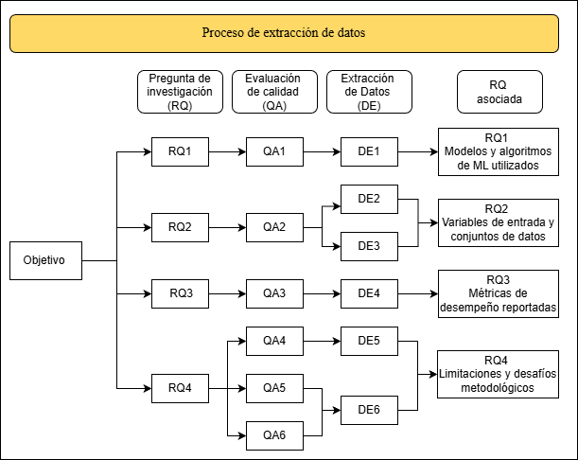
Fig. 2. Flujo del proceso de extracción de datos

2.4.2. Análisis Bibliométrico

Con el fin de describir la estructura conceptual del campo de estudio y añadir a la síntesis cualitativa, se llevó a cabo un análisis bibliométrico en el entorno R con el paquete Bibliometrix y su interfaz Biblioshiny [15]. La identificación de patrones de investigación, conexiones entre conceptos y el desarrollo de las principales líneas temáticas fue posible gracias a este análisis, que utilizó la técnica de coocurrencia de palabras clave (co-word analysis), el mapeo temático (thematic mapping) y el análisis de estructura conceptual.

El análisis fue llevado a cabo utilizando los registros obtenidos de las bases de datos Web of Science y Scopus, debido a su alta cobertura en cuanto a literatura científica indexada y su importancia para investigaciones interdisciplinarias sobre Machine Learning y salud. Para asegurar la consistencia del análisis, los datos se limpiaron antes, normalizando los metadatos y eliminando duplicados, lo que garantizó la calidad e integridad de toda la información. Los resultados del análisis bibliométrico posibilitaron la identificación de áreas de estudio consolidadas, tendencias emergentes y clústeres temáticos. De esta manera, se obtuvo una perspectiva estructurada y cuantitativa del progreso del campo, que además sirvió como complemento para enmarcar los descubrimientos de la revisión sistemática.

2.4.2.1. Análisis temático

El análisis, realizado con Biblioshiny, construyó un mapa temático que clasifica los temas según dos dimensiones: (i) centralidad, que refleja la relevancia del tema en la estructura del campo, y (ii) densidad, que indica su grado de desarrollo o madurez.

La Fig. 3 muestra la distribución de los tópicos en los cuatro cuadrantes clásicos:

- Temas motores: se identifican términos como machine learning, risk factor y receiver operating characteristic, los cuales presentan altos niveles de centralidad y densidad. Esto indica que constituyen líneas de investigación bien desarrolladas y fundamentales en el campo, evidenciando la consolidación del uso de técnicas de Machine Learning en la predicción del riesgo de preeclampsia.

- Temas básicos: se agrupan términos como preeclampsia y biological marker, que, si bien presentan alta relevancia, muestran menor grado de desarrollo. Este hallazgo sugiere que, aunque los biomarcadores y el estudio clínico de la enfermedad constituyen la base del campo, su integración con enfoques analíticos avanzados aún es limitada.

- Temas especializados o de nicho: representados por términos como algorithm, procedures y metabolism, muestran un alto nivel de desarrollo, pero baja centralidad, lo que indica que corresponden a líneas de investigación específicas con menor impacto en la estructura general del campo.

- Temas emergentes o en declive: se ubican términos relacionados con la población de estudio, como human, female y pregnancy, lo que sugiere una transición desde enfoques descriptivos tradicionales hacia metodologías más analíticas basadas en datos.

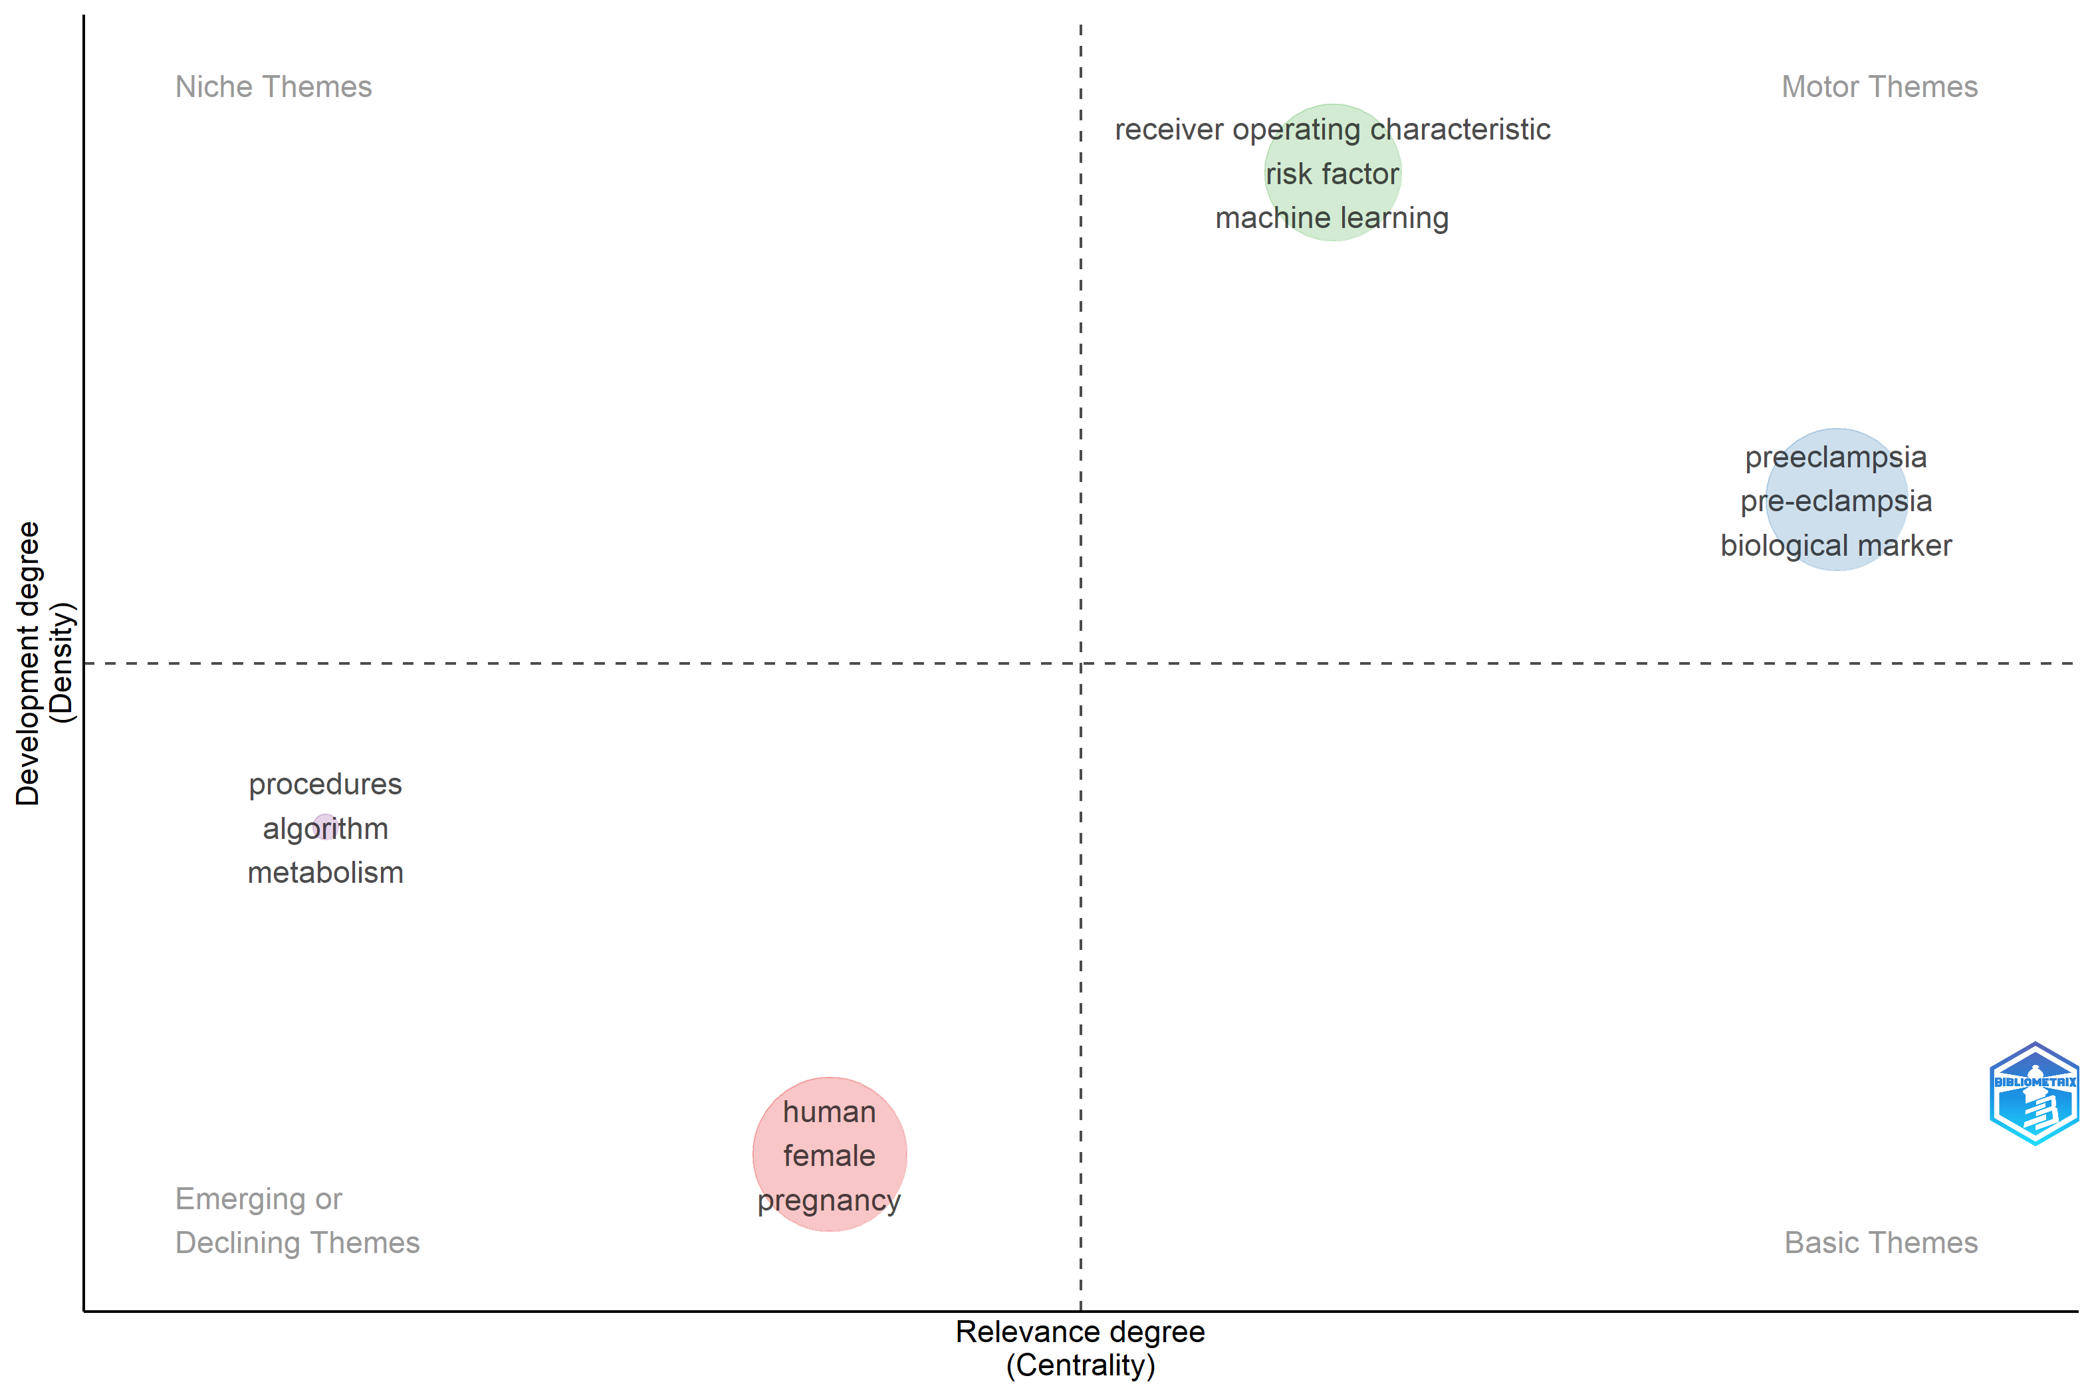
Fig. 3. Mapa temático de densidad y centralidad

En conjunto, estos resultados evidencian una evolución del campo hacia enfoques centrados en Machine Learning, aunque persiste una limitada integración entre los fundamentos clínicos y los modelos predictivos avanzados.

2.4.2.2. Red de coocurrencia

La Fig. 4 presenta la red de coocurrencia de palabras clave (keyword co-occurrence network), en la que se identifican clústeres bien definidos que reflejan la estructura conceptual del campo. El clúster azul reúne términos importantes como preeclampsia, pregnancy, humans y biological markers, lo que pone de manifiesto una perspectiva principalmente clínica enfocada en investigar la enfermedad y sus rasgos biomédicos. Este clúster es el centro del campo, lo que sugiere que la investigación sigue enfocándose intensamente en la comprensión clínica de la preeclampsia.

El clúster rojo, en cambio, se relaciona con términos como "receiver operating characteristic", "predicción", "factor de riesgo" y "estudio clínico". Esto indica el uso de modelos predictivos y técnicas del aprendizaje automático para evaluar el riesgo. Sin embargo, este clúster se encuentra parcialmente desconectado del núcleo clínico, lo que indica una integración reducida entre la investigación biomédica convencional y los métodos computacionales. Además, se encuentra un clúster más pequeño asociado a términos como newborn e infant, lo que señala una línea de investigación secundaria con menor desarrollo relativo.

En general, estos hallazgos muestran que, a pesar de que la utilización de Machine Learning ha cobrado importancia en la predicción temprana de la preeclampsia, todavía existe una diferencia importante entre el desarrollo metodológico de los modelos predictivos y su integración eficaz con biomarcadores y datos clínicos.

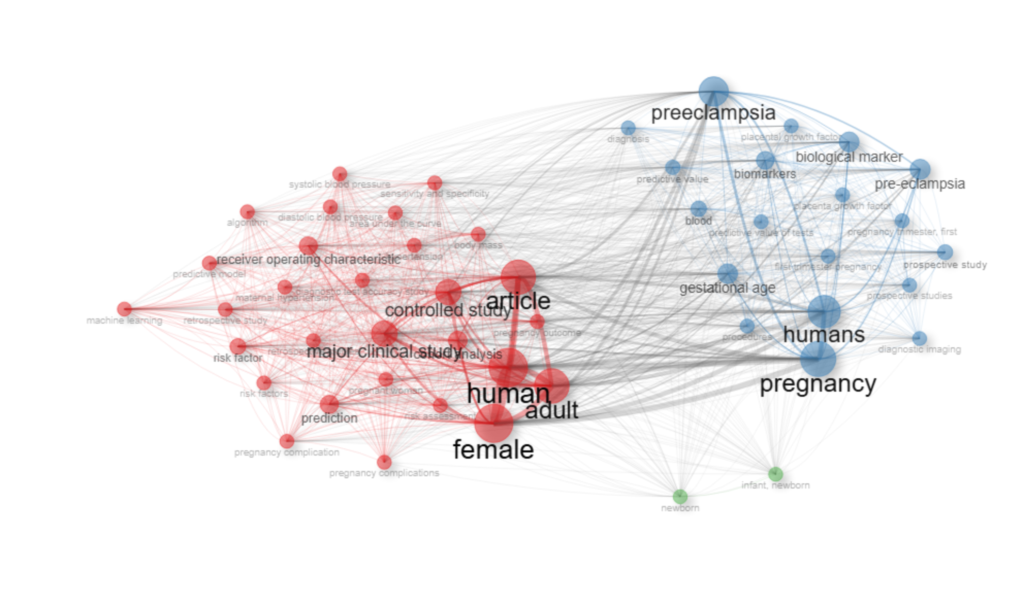
Fig. 4. Red de coocurrencia

2.4.2.3. Mapa mundial de colaboración entre países

La Fig. 5 expone cómo se distribuye geográficamente la producción científica en el campo estudiado, lo que demuestra una concentración importante de investigaciones en naciones como Estados Unidos y China, lo cual indica su liderazgo en cuanto a la investigación sobre el empleo del aprendizaje automático para predecir la preeclampsia. Además, se detectan aportaciones significativas en Australia y Europa; no obstante, áreas como América Latina y África tienen una representación mucho más baja. Esta distribución indica una disparidad en la producción de conocimiento, que está relacionada con las diferencias en el acceso a tecnologías avanzadas, la capacidad de investigación y la disponibilidad de datos clínicos.

Desde un punto de vista metodológico, esta concentración geográfica supone que la mayor parte de los modelos de Machine Learning se han creado y validado en entornos concretos, lo cual podría impactar su habilidad para generalizarse y usarse en poblaciones variadas.

En esta línea, los hallazgos demuestran que es necesario fomentar investigaciones multicéntricas e inclusivas que integren información de diversas zonas geográficas, para crear modelos predictivos más sólidos, justos y transferibles a nivel clínico.

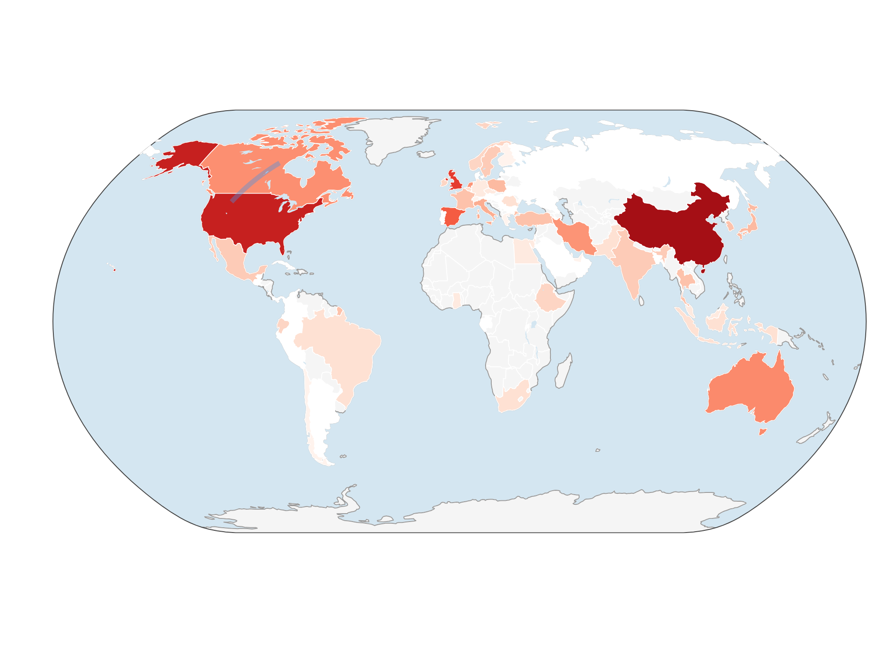
Fig. 5. Mapa mundial de colaboración entre países

3. Resultados

Esta sección muestra los principales resultados obtenidos a partir de la revisión sistemática, que incluyen el análisis de su distribución, calidad metodológica y concordancia con las preguntas de investigación establecidas en la Tabla 2, así como la caracterización de los estudios seleccionados.

3.1. Caracterización general de los estudios incluidos

Luego de eliminar los registros duplicados, aplicar los criterios de inclusión y exclusión y llevar a cabo una evaluación de la calidad metodológica, se incorporaron 47 investigaciones en el análisis final, provenientes del total de 1,012 registros recuperados en las bases de datos seleccionadas. La distribución por fuente muestra que Scopus (44%) es la que más contribuye, antes de PubMed (31.1%), Web of Science (17.8%) y ScienceDirect (7.1%) (Fig. 6). Este patrón muestra que Scopus tiene una cobertura extensa en investigaciones interdisciplinarias, específicamente en el cruce entre la salud y el aprendizaje automático.

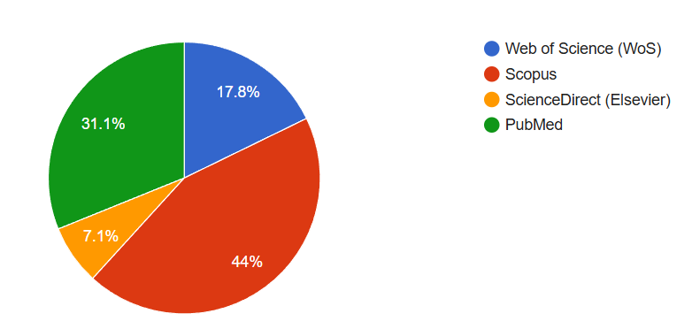
Fig. 6. Distribución porcentual de los resultados por base de datos.

Sin embargo, al cotejar los registros que fueron identificados en primer lugar con los estudios que terminaron siendo incluidos (Fig. 7), se nota una disminución significativa después de aplicar los criterios metodológicos, lo cual revela la disparidad en la calidad de las investigaciones publicadas en el sector. Específicamente, a pesar de que Scopus proporcionó el mayor número inicial (n=445), únicamente una pequeña parte de estos estudios satisfizo los criterios de calidad definidos.

PubMed y Web of Science, aunque tuvieron una cantidad de registros iniciales más baja, exhibieron un porcentaje de aceptación más constante, lo cual indica que los estudios indexados en estas bases tienen una calidad metodológica más consistente. En comparación, ScienceDirect contribuyó solo con dos investigaciones al conjunto final, lo que demuestra una menor aportación en términos de rigor metodológico o relevancia para el asunto estudiado.

En síntesis, estos hallazgos muestran que, a pesar de la gran cantidad de investigaciones en el área, una porción importante de los estudios no satisface criterios metodológicos sólidos. Esto evidencia la necesidad de mejorar la calidad y la estandarización en el desarrollo de modelos de Machine Learning que se utilizan para predecir la preeclampsia.

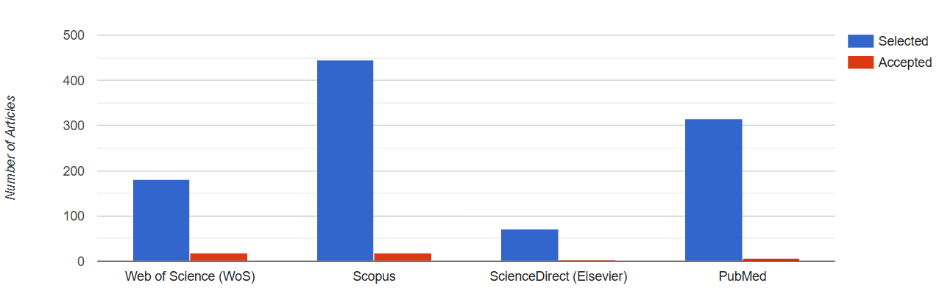
Fig. 7. Artículos identificados (azul) vs. aceptados (rojo) por fuente de datos.

3.2. RQ1: ¿Qué modelos y algoritmos de Machine Learning se han utilizado en la detección temprana del riesgo de preeclampsia?

Como se puede observar en la Tabla 9, el examen de los 47 estudios que forman parte de esta revisión sistemática revela una gran variedad de métodos algorítmicos de Machine Learning utilizados para prever la preeclampsia en etapas tempranas. Sin embargo, se nota un dominio evidente de modelos fundamentados en métodos de ensamble, seguidos por los lineales, las máquinas de soporte vectorial y las redes neuronales. Esto refleja una mezcla de perspectivas enfocadas tanto en la capacidad predictiva como en la interpretabilidad desde el punto de vista clínico.

Tabla 9
Algoritmos de Machine Learning más utilizados
Algoritmos | Frecuencia  (%) | Descripción | Artículos
Árboles / Ensambles (RF, XGBoost, GBM, AdaBoost, Stacking) | 66.0% | Modelos predominantes en la literatura, altamente robustos frente a datos clínicos heterogéneos y no lineales, con alto desempeño predictivo. | [7,8,16–21]
Modelos lineales (Logistic Regression, LASSO, Elastic Net) | 59.6% | Ampliamente utilizados como modelos base por su interpretabilidad clínica y facilidad de implementación. | [3,5,7,10,19,22–25]
SVM (Support Vector Machine) | 42.6% | Frecuentemente empleados en datasets de tamaño moderado y alta dimensionalidad. | [7,19,26–29]
Redes neuronales (ANN, DNN, CNN, LSTM) | 29.8% | Utilizadas en escenarios con datos complejos o multimodales, especialmente biomarcadores e imágenes. | [4,30–34]
Otros Modelos (KNN, Naïve Bayes, Fuzzy Logic, clustering) | 25.5% | Enfoques complementarios utilizados principalmente con fines comparativos o exploratorios. | [27,35–38]

Los modelos que se apoyan en conjuntos, sobre todo Random Forest y XGBoost, son el método más utilizado en la literatura, como lo demuestran los resultados. Esta preponderancia puede explicarse por su capacidad de tratar datos clínicos diversos, su solidez frente al desbalance de clases (que es común en datasets médicos) y su desempeño predictivo elevado, que suele reportarse con valores AUC mayores a 0.85.

En segundo lugar, los modelos lineales, en particular la regresión logística y sus versiones regularizadas (Elastic Net y LASSO), tienen un uso frecuente. La razón principal de esto es que su interpretabilidad es una variable crucial en contextos clínicos, donde la explicación del modelo y la identificación de factores de riesgo son esenciales para tomar decisiones médicas.

Las máquinas de soporte vectorial (SVM), por otro lado, se emplean con frecuencia en investigaciones que utilizan conjuntos de datos moderadamente grandes y con alta dimensionalidad, evidenciando un balance óptimo entre la capacidad de generalización y el desempeño predictivo. No obstante, su rendimiento está fuertemente condicionado por el kernel que se emplee y por la elección de hiperparámetros, lo cual puede restringir su aplicabilidad en situaciones más complejas.

Los métodos de deep learning y las redes neuronales, si bien no son tan comunes, han mostrado un gran potencial a la hora de integrar datos multimodales, como imágenes médicas, biomarcadores moleculares o señales fisiológicas. Sin embargo, su aplicación es todavía restringida debido a la escasa interpretabilidad y a que para su entrenamiento se requieren volúmenes de datos grandes.

Finalmente, otros modelos, como k-NN, Naïve Bayes y los enfoques basados en lógica difusa o agrupación, se emplean sobre todo como métodos comparativos o de exploración. Esto muestra que tienen menor importancia en términos de rendimiento predictivo en comparación con modelos más sofisticados. Este descubrimiento evidencia la importancia de generar modelos que no solo optimicen el rendimiento predictivo, sino que además aseguren la interpretabilidad, la generalización y la aplicabilidad en el ámbito clínico.

3.3. RQ2: ¿Cuáles son las variables de entrada y los conjuntos de datos utilizados por los modelos de Machine Learning?

La Tabla 10 revela que existe una gran diversidad en los datos empleados para prever la preeclampsia, de acuerdo con los estudios examinados. No obstante, las variables clínicas y obstétricas (72%), como la presión arterial, el IMC y la edad, son las que más predominan por su disponibilidad y porque se usan de manera regular en la práctica médica.

Aportan una precisión diagnóstica más alta las variables bioquímicas (27%), que incluyen biomarcadores como PlGF y sFlt-1, a pesar de que su empleo es menos habitual. De forma parecida, los datos transcriptómicos y genéticos (25%) tienen una gran capacidad de predicción; sin embargo, su complejidad limita su uso.

La técnica utilizada y el tipo de dato están directamente relacionados, lo que se muestra en el uso de datos imagenológicos (12%) combinados con modelos de deep learning. A su vez, los enfoques multimodales (10%) son una tendencia incipiente que busca optimizar la capacidad para predecir a través de la incorporación de diversas fuentes de información.

En términos generales, los resultados muestran que la mayor parte de los modelos todavía se fundamentan en variables clínicas tradicionales y que incorporan de manera limitada datos avanzados. Esta situación pone de manifiesto una brecha significativa entre el potencial de las técnicas de Machine Learning y su implementación efectiva en entornos clínicos reales, especialmente en lo que respecta a la estandarización de datos y la disponibilidad de información multimodal.

Tabla 10
Tipos de variables de entrada utilizadas
Tipo de dato | Frecuencia  (%) | Descripción | Artículos
Variables clínicas y obstétricas | 72% | Edad, IMC, presión arterial, antecedentes obstétricos; constituyen la base principal de los modelos predictivos. | [3,10,19,20,24,25,39–41]
Biomarcadores bioquímicos | 27% | Marcadores angiogénicos (sFlt-1, PlGF), metabólicos (ácido úrico, creatinina) e inflamatorios (PCR, IL-6). | [9,23,26,33,40,42]
Datos genéticos / transcriptómicos | 25% | Expresión génica placentaria, cfRNA y análisis de redes de coexpresión (WGCNA). | [16,21,29,30,34,43–45]
Datos de imagen médica | 12% | Ultrasonido obstétrico y señales fisiológicas analizadas mediante CNN o LSTM. | [31,32,46]
Datos multimodales (integración de fuentes) | 10% | Combinación de datos clínicos, ómicos y bioquímicos para modelos híbridos con mayor capacidad de generalización. | [4,21,27,33,47]

3.4. RQ3: ¿Qué métricas de desempeño se reportan en los estudios analizados?

Los estudios incluidos en esta revisión sistemática reportan una variedad de métricas de desempeño utilizadas para evaluar los modelos de Machine Learning en la predicción temprana de la preeclampsia, como se muestra en la Tabla 11. Las métricas más empleadas corresponden a indicadores de clasificación binaria, siendo el área bajo la curva ROC (AUC) la más reportada, seguida por sensibilidad, especificidad, precisión y F1-score.

Tabla 11
Métricas de desempeño reportadas
Métrica | Rango de desempeño | Descripción | Artículos
AUC / ROC Curve | 0.80 – 0.95 | Indicador más utilizado para evaluar discriminación global del modelo. | [5,7,10,17,23,39,41,48,49]
Sensibilidad (Recall) | 0.70 – 0.92 | Mide la proporción de casos positivos correctamente identificados. | [7,10,23,39,48]
Especificidad | 0.73 – 0.93 | Determina la proporción de casos negativos correctamente clasificados. | [7,10,23,39,48]
Precisión (Accuracy) | 0.75 – 0.90 | Medida global del rendimiento del modelo, especialmente útil en datos balanceados. | [5,7,17,23,49]
F1-score | 0.70 – 0.88 | Promedio armónico entre precisión y sensibilidad; útil para clases desbalanceadas. | [7,17,18,48]
Otras métricas (PR-AUC, Brier Score, Balanced Accuracy) | (0.65 – 0.90) | Reportadas en estudios con aprendizaje profundo o modelos explicables. | [4,18,21,50]

Los resultados evidencian que el AUC (Área bajo la curva ROC) es la métrica predominante en la evaluación de modelos de Machine Learning para la predicción de preeclampsia. Su amplio uso se debe a su capacidad para evaluar el desempeño global del modelo independientemente del umbral de clasificación, lo que la convierte en una métrica estándar en estudios médicos.

Sin embargo, el empleo mayoritario del AUC también tiene sus limitaciones. Esta métrica tiene el potencial de sobrestimar el desempeño real del modelo en situaciones clínicas con un desbalance de clases, como la preeclampsia, que es relativamente poco frecuente. En esta línea, métricas como el F1-score y la sensibilidad son más importantes para analizar qué tan bien es capaz el modelo de detectar adecuadamente los casos positivos.

La detección temprana de preeclampsia es clave para evitar problemas tanto maternos como perinatales, por lo que la sensibilidad es especialmente importante en este contexto. Sin embargo, su análisis debe hacerse junto con la especificidad, porque un incremento en la sensibilidad puede llevar a una mayor cantidad de falsos positivos.

A pesar de que se reporta extensamente, la precisión (accuracy) es menos informativa en conjuntos de datos desbalanceados porque puede conducir a interpretaciones equivocadas del rendimiento del modelo. Sin embargo, el uso del F1-score sigue siendo limitado en la literatura analizada, a pesar de que ofrece una medida más balanceada en estos casos. Los modelos de ensamble y de aprendizaje profundo presentaron, por lo general, los valores más elevados de AUC, lo cual es coherente con los resultados de la RQ1.

Con el objetivo de optimizar la interpretabilidad y la aplicabilidad clínica de los modelos de Machine Learning en la predicción de preeclampsia, estos resultados demuestran que se requiere implementar marcos evaluativos más completos que incorporen diversas métricas, sobre todo las que son sensibles a la desproporción de clases.

3.5. RQ4: ¿Cuáles son las principales limitaciones y desafíos reportados en la literatura?

Las investigaciones examinadas muestran que existen limitaciones metodológicas frecuentes que limitan la aplicabilidad clínica de los modelos de Machine Learning para predecir precozmente la preeclampsia.

Primero, la calidad y la representatividad de los datos continúan siendo problemáticas, como el tamaño pequeño de las muestras, el desequilibrio entre clases y la falta de diversidad en la población. Estos factores restringen la capacidad de generalizar los modelos. En segundo lugar, los modelos más sofisticados, en particular los que están fundamentados en enfoques multimodales y deep learning, tienen problemas de interpretabilidad. Esto dificulta su implementación en entornos clínicos debido a su carácter de "caja negra".

Además, la ausencia de validaciones externas y multicéntricas representa una de las mayores limitaciones en términos metodológicos, porque solamente un porcentaje bajo de los estudios reportan este tipo de evaluación, lo cual pone en riesgo la solidez y la capacidad de reproducir los resultados. Estas restricciones se manifiestan de forma diferente según la clase de modelo (Tabla 12): los modelos lineales tienen limitaciones en el tratamiento de relaciones no lineales, los ensambles afrontan dificultades con el sobreajuste y las redes neuronales no son interpretables. De manera similar, los enfoques multimodales y basados en datos ómicos, aunque prometedores, se ven limitados por la escasez de datasets estandarizados y la complejidad en la integración de datos.

Tabla 12
Limitaciones metodológicas y desafíos
Modelo o tipo de algoritmo | Limitaciones | Desafíos
Regresión logística/ modelos lineales | Alta dependencia de la selección de variables; bajo rendimiento frente a relaciones no lineales complejas; sensibilidad a colinealidad [3,7,18,19,23–25] | Incorporar regularización (L1/L2) y técnicas de selección automática de variables; combinar con métodos no lineales para mejorar la discriminación.
Árboles de decisión y métodos de ensamble (Random Forest, XGBoost) | Posible sobreajuste en muestras pequeñas; pueden verse afectados por el desbalance de clases si no se aplican estrategias de corrección; limitada validación externa en varios estudios [7,8,18,20,21,27,39,48,51] | Realizar validaciones multicéntricas; aplicar técnicas de cross-validation y balanceo (SMOTE, ADASYN); priorizar interpretabilidad clínica (e.g., SHAP, permutation importance).
Máquinas de soporte vectorial (SVM) | Alta sensibilidad al escalado de variables; complejidad en la selección del kernel; difícil interpretabilidad [7,21,23,26,51] | Implementar SVM con kernel optimizado mediante búsqueda bayesiana u otras técnicas de optimización de hiperparámetros; combinar con modelos explicables (SHAP, LIME).
Redes neuronales (ANN, CNN, LSTM) | “Caja negra”: falta de interpretabilidad clínica; alto costo computacional; riesgo de sobreajuste [4,30–32,46] | Incorporar módulos de explicabilidad (XAI); integrar datos multimodales (imágenes, EHR, bioquímicos); mejorar generalización con dropout y transfer learning.
Modelos híbridos y multimodales (clínico + ómico + bioquímico) | Integración heterogénea de datos; escasez de datasets multimodales estandarizados; complejidad del entrenamiento [4,21,27,33,47] | Fomentar bases de datos abiertas interoperables; usar Federated Learning para proteger la privacidad y aumentar la diversidad poblacional.
Modelos basados en datos ómicos (transcriptómica, proteómica, cfRNA) | Tamaño muestral pequeño; falta de validación cruzada; ruido experimental en datos genéticos [16,29,34,43–45] | Validar modelos en cohortes independientes; usar reducción de dimensionalidad (PCA, LASSO) y selección biológica de genes relevantes.
Modelos de imagen (ultrasonido, retina, placenta digital) | Alta variabilidad inter-instrumental e inter-observador; falta de estandarización de imágenes; dependencia de anotaciones manuales [30,31,46] | Promover uso de transfer learning con redes preentrenadas; desarrollar datasets públicos anotados con criterios clínicos uniformes.

En conjunto, los resultados evidencian que, a pesar de los avances en el desempeño predictivo, la transición de estos modelos hacia la práctica clínica sigue siendo limitada. Esta brecha responde principalmente a la falta de validación externa, la escasa interpretabilidad de los modelos complejos y la ausencia de estandarización en los datos. En este contexto, la literatura destaca la necesidad de desarrollar modelos más interpretables, validar los resultados en cohortes multicéntricas y promover el uso de datos abiertos e interoperables. Además, surgen metodologías como el aprendizaje federado y las técnicas de explicabilidad (XAI) como métodos fundamentales para vencer estas restricciones y hacer más fácil su implementación en contextos clínicos reales.

4. Discusión

Según los hallazgos de esta revisión, el uso del aprendizaje automático (ML) para detectar la preeclampsia en etapas tempranas ha crecido considerablemente. No obstante, este avance se distingue por ser una implementación irregular y todavía escasa en términos de validación externa e integración clínica.

4.1. Síntesis general y aportes de los descubrimientos

Los modelos que tienen como fundamento los árboles de decisión y los ensambles, en especial Random Forest y XGBoost, siguen siendo los algoritmos más utilizados [7,21], ya que pueden gestionar datos clínicos diversos, relaciones no lineales y desequilibrio entre clases. Esta predominancia indica una inclinación por modelos que sean robustos y, en términos relativos, interpretables en contextos clínicos.

Además, la inclusión de modelos multimodales y redes neuronales profundas (CNN, LSTM) [4,30–32] representa un avance hacia métodos que pueden manejar datos complejos, como variables ómicas e imágenes médicas, logrando altos niveles de rendimiento (AUC promedio entre 0.80 y 0.95). Sin embargo, su adopción continúa siendo restringida al compararla con modelos más tradicionales.

En lo que se refiere a las variables, los modelos siguen fundamentándose sobre todo en información obstétrica y clínica [3,10,19,24], la inclusión de datos genómicos y biomarcadores todavía está en una fase inicial. Esto demuestra que, a pesar de que se ha notado un progreso considerable en términos de metodología, la incorporación de información biológica avanzada en los modelos predictivos continúa siendo escasa.

Un descubrimiento importante es que sigue existiendo una diferencia entre el avance de la metodología en modelos de Machine Learning y su integración real con datos clínicos y biomarcadores. A pesar de que los modelos de ensamble predominan en cuanto a desempeño y uso, la mayor parte de las investigaciones siguen basándose en variables tradicionales. Esto indica que el progreso técnico no siempre implica una mejora significativa en lo referente a la aplicabilidad clínica [10,39,41,48].

4.2. Comparación con investigaciones anteriores

Esta revisión abarca un espectro más amplio a nivel temporal y temático al incorporar investigaciones recientes y varias fuentes de datos, lo cual permite tener una perspectiva más completa del campo, en comparación con los estudios anteriores y los reportes individuales. Esta revisión, a diferencia de muchos estudios que se han enfocado en algoritmos específicos o en tipos de datos concretos, brinda un resumen transversal que va desde modelos lineales hasta métodos de deep learning.

Los hallazgos son congruentes con pruebas recientes que indican que los modelos más efectivos en términos de predicción no siempre son los más apropiados para la práctica clínica, ya que elementos como la interpretabilidad, la validación externa y la reproducibilidad son cruciales para su implementación en contextos hospitalarios [10,39,41,48].

4.3. Limitaciones metodológicas

La disparidad metodológica no es la única restricción que se ha detectado; también está la carencia de estandarización en protocolos de validación, métricas y variables. Esto obstaculiza que los estudios sean comparables y reproducibles [12,13].

Además, continúan existiendo problemas asociados a la representatividad y a la calidad de los datos, como son el desequilibrio en las clases, la poca variedad poblacional y los pequeños tamaños de las muestras. Además, la escasa implementación de validaciones multicéntricas y externas limita la generalización de los modelos [10,39].

Además, los modelos más sofisticados, en particular los que se fundamentan en aprendizaje profundo, tienen dificultades de interpretabilidad. Esto hace que no puedan aplicarse en ambientes clínicos por su carácter de "caja negra" [30–32].

4.4. Implicaciones para la investigación y clínicas

Los hallazgos indican que el Machine Learning tiene un gran potencial para cambiar el tamizaje prenatal a través de la predicción más temprana y personalizada del riesgo de preeclampsia [3,4,21]. No obstante, su aplicación en el ámbito clínico precisa que se superen obstáculos vinculados a la interoperabilidad de datos, la validación externa y la interpretación de los modelos.

Se reconocen como prioridades en el campo de la investigación: la estandarización de métricas y variables, el desarrollo de modelos que puedan ser explicados (XAI) y la incorporación de datos multimodales. Además, para optimizar la equidad y la generalización en la inteligencia artificial aplicada a la salud materna, surgen como métodos fundamentales estrategias como el aprendizaje federado y el establecimiento de bases de datos abiertas y multicéntricas.

4.5. Aportes de esta revisión

Esta revisión presenta una síntesis actualizada e integral del estado del arte en cuanto al uso de Machine Learning para prever la preeclampsia precoz [3,4,7,21]. En ella se muestran no solo los progresos metodológicos logrados, sino también las limitaciones estructurales que impiden su aplicación clínica. Se reconocen, en particular, las brechas críticas correspondientes a la integración de datos, la validación externa y la capacidad de interpretar los modelos. Esto ofrece una base firme para guiar investigaciones posteriores hacia el diseño de soluciones más resistentes, que se puedan reproducir y aplicar en entornos clínicos.

Para finalizar, a pesar de que el Machine Learning ha mostrado un gran potencial en este ámbito, su implementación clínica todavía está en una etapa intermedia donde se dan avances tecnológicos importantes junto con restricciones estructurales que necesitan ser sobrepasadas. Para avanzar hacia herramientas que sean verdaderamente aplicables en la práctica médica, las investigaciones futuras deben enfocarse en validar de manera multicéntrica, integrar datos multimodales y desarrollar modelos interpretables.

5. Conclusiones

Esta revisión sistemática resume el estado presente del empleo de Machine Learning para detectar precozmente el riesgo de preeclampsia, demostrando progresos significativos en la construcción de modelos predictivos y en su habilidad para gestionar datos médicos complejos. Se nota una tendencia hacia el uso de modelos de ensambles, así como un incremento en la adopción de métodos de aprendizaje profundo en situaciones multimodales.

Sin embargo, la mayoría de las investigaciones sigue utilizando variables clínicas convencionales, por lo que estos avances no han sido acompañados por una integración equivalente de fuentes de datos avanzadas. En este contexto, se observa una persistente brecha entre el progreso técnico de los modelos y su aplicabilidad en la práctica clínica, lo que está determinado por las restricciones en la calidad y representatividad de los datos, la insuficiente validación externa y la escasa capacidad de interpretación de los modelos más complejos.

Los hallazgos, en general, señalan que el campo está en una fase de consolidación y que el futuro avance estará determinado por el progreso de modelos más integrados, interpretables y validados en distintos entornos clínicos. Esta revisión ofrece una perspectiva organizada de las tendencias, restricciones y posibilidades actuales, guiando la creación de herramientas predictivas más sólidas, reproducibles y aplicables a nivel clínico para prevenir la preeclampsia.

Declaración de autoría (CRediT)

Karla Hidalgo: Conceptualización, Metodología, Supervisión, Redacción – revisión y edición. Deyvis Quispe: Metodología, Redacción – borrador original, Redacción – revisión y edición. Joshua Pedraza: Análisis formal, Metodología, Redacción – revisión y edición. Nemias Saboya: Validación, Análisis formal, Redacción – revisión y edición.

Declaración de conflictos de interés

Los autores afirman que no tienen conflictos de interés financieros o personales que hayan podido tener un impacto en el trabajo presentado en este estudio.

Declaración ética

Esta investigación es una revisión sistemática de literatura previamente publicada, por lo que no implicó la intervención en individuos humanos ni el empleo de datos identificables. Por lo tanto, no necesitó la aprobación de un comité de ética. Se honraron las normas de honradez científica y la correcta citación de fuentes.

Declaración sobre el uso de herramientas de IA

Para mejorar la redacción y la claridad del texto, los autores emplearon herramientas de inteligencia artificial (ChatGPT) al crear este documento. Los escritores revisaron y modificaron el contenido que se generó, y toman toda la responsabilidad por la precisión, integridad y originalidad del manuscrito.

Agradecimientos

Los autores dan las gracias a sus consejeros académicos por sus apreciados consejos y observaciones durante el proceso de investigación.

Referencias

[1] World Health Organization. Preeclampsia 2024. https://www.who.int/es/news-room/fact-sheets/detail/pre-eclampsia (accessed March 31, 2026).
[2] Marić I, Tsur A, Aghaeepour N, Montanari A, Stevenson DK, Shaw GM, et al. Early prediction of preeclampsia via machine learning. Am J Obstet Gynecol MFM 2020;2. https://doi.org/10.1016/j.ajogmf.2020.100100.
[3] Li S, Wang Z, Vieira LA, Zheutlin AB, Ru B, Schadt E, et al. Improving preeclampsia risk prediction by modeling pregnancy trajectories from routinely collected electronic medical record data. NPJ Digit Med 2022;5. https://doi.org/10.1038/s41746-022-00612-x.
[4] Marić I, Contrepois K, Moufarrej MN, Stelzer IA, Feyaerts D, Han X, et al. Early prediction and longitudinal modeling of preeclampsia from multiomics. Patterns 2022;3. https://doi.org/10.1016/j.patter.2022.100655.
[5] Jhee JH, Lee S, Park Y, Lee SE, Kim YA, Kang SW, et al. Prediction model development of late-onset preeclampsia using machine learning-based methods. PLoS One 2019;14. https://doi.org/10.1371/journal.pone.0221202.
[6] Sufriyana H, Wu YW, Su ECY. Prediction of Preeclampsia and Intrauterine Growth Restriction: Development of Machine Learning Models on a Prospective Cohort. JMIR Med Inform 2020;8. https://doi.org/10.2196/15411.
[7] Zhang Y, Gu X, Yang N, Xue Y, Ma L, Wang Y, et al. Prediction Models for Late-Onset Preeclampsia: A Study Based on Logistic Regression, Support Vector Machine, and Extreme Gradient Boosting Models. Biomedicines 2025, Vol 13, Page 347 2025;13:347. https://doi.org/10.3390/biomedicines13020347.
[8] Ballard HK, Yang X, Mahadevan AD, Lemas DJ, Garmire LX. Five-Feature Models to Predict Preeclampsia Onset Time From Electronic Health Record Data: Development and Validation Study. J Med Internet Res 2024;26. https://doi.org/10.2196/48997.
[9] Garrido-Giménez C, Cruz-Lemini M, Álvarez F V., Nan MN, Carretero F, Fernández-Oliva A, et al. Predictive Model for Preeclampsia Combining sFlt-1, PlGF, NT-proBNP, and Uric Acid as Biomarkers. J Clin Med 2023;12:431. https://doi.org/10.3390/jcm12020431.
[10] Tiruneh SA, Rolnik DL, Teede H, Enticott J. Temporal validation of machine learning models for pre-eclampsia prediction using routinely collected maternal characteristics: A validation study. Comput Biol Med 2025;191. https://doi.org/10.1016/j.compbiomed.2025.110183.
[11] Wang C, Zeng T, Zhao X, You C, Lu Y, Kong G, et al. Development and validation of a predictive model for preeclampsia: a retrospective cohort study. Arch Gynecol Obstet 2025;312:823–32. https://doi.org/10.1007/s00404-025-08076-6.
[12] Page MJ, McKenzie JE, Bossuyt PM, Boutron I, Hoffmann TC, Mulrow CD, et al. The PRISMA 2020 statement: an updated guideline for reporting systematic reviews. BMJ 2021;372. https://doi.org/10.1136/bmj.n71.
[13] Kitchenham B, Pearl Brereton O, Budgen D, Turner M, Bailey J, Linkman S. Systematic literature reviews in software engineering – A systematic literature review. Inf Softw Technol 2009;51:7–15. https://doi.org/10.1016/J.INFSOF.2008.09.009.
[14] Kitchenham B, Brereton P. A systematic review of systematic review process research in software engineering. Inf Softw Technol 2013;55:2049–75. https://doi.org/10.1016/J.INFSOF.2013.07.010.
[15] Aria M, Cuccurullo C. bibliometrix: An R-tool for comprehensive science mapping analysis. J Informetr 2017;11:959–75. https://doi.org/10.1016/J.JOI.2017.08.007.
[16] Wang H, Zhang Z, Li H, Li J, Li H, Liu M, et al. A cost-effective machine learning-based method for preeclampsia risk assessment and driver genes discovery. Cell & Bioscience 2023 13:1 2023;13:41-. https://doi.org/10.1186/s13578-023-00991-y.
[17] Schmidt LJ, Rieger O, Neznansky M, Hackelöer M, Dröge LA, Henrich W, et al. A machine-learning–based algorithm improves prediction of preeclampsia-associated adverse outcomes. Am J Obstet Gynecol 2022;227:77.e1-77.e30. https://doi.org/10.1016/j.ajog.2022.01.026.
[18] Ma Y, Lv H, Ma Y, Wang X, Lv L, Liang X, et al. Advancing preeclampsia prediction: a tailored machine learning pipeline integrating resampling and ensemble models for handling imbalanced medical data. BioData Min 2025;18. https://doi.org/10.1186/s13040-025-00440-1.
[19] Liu M, Yang X, Chen G, Ding Y, Shi M, Sun L, et al. Development of a prediction model on preeclampsia using machine learning-based method: a retrospective cohort study in China. Front Physiol 2022;13. https://doi.org/10.3389/fphys.2022.896969.
[20] Li Y xin, Shen X ping, Yang C, Cao Z zeng, Du R, Yu M da, et al. Novel electronic health records applied for prediction of pre-eclampsia: Machine-learning algorithms. Pregnancy Hypertens 2021;26:102–9. https://doi.org/10.1016/j.preghy.2021.10.006.
[21] Zhao Q, Li J, Diao Z, Zhang X, Feng S, Hou G, et al. Early prediction of preeclampsia from clinical, multi-omics and laboratory data using random forest model. BMC Pregnancy Childbirth 2025;25. https://doi.org/10.1186/s12884-025-07582-4.
[22] Paola AR, Daniela M, Carlos F, Enrique GG, Eduardo RF, Nancy SG, et al. Early-Onset Versus Late-Onset Preeclampsia in Bogotá, Colombia: Differential Risk Factor Identification and Evaluation Using Traditional Statistics and Machine Learning. Biomedicines 2025;13. https://doi.org/10.3390/biomedicines13081958.
[23] Chen G, Chen Y, Shi Y, Mao Z, Lou J, Ma J. A dynamic prediction model for preeclampsia using the sFlt-1/PLGF ratio combined with multiple factors. BMC Pregnancy and Childbirth 2024 24:1 2024;24:443-. https://doi.org/10.1186/s12884-024-06627-4.
[24] Wang L, Ma Y, Bi W, Meng C, Liang X, Wu H, et al. An early screening model for preeclampsia: utilizing zero-cost maternal predictors exclusively. Hypertens Res 2024;47:1051–62. https://doi.org/10.1038/s41440-023-01573-8.
[25] Chen X, Yuan L, Ji Z, Bian X, Hua S. Development and validation of the prediction models for preeclampsia: a retrospective, single-center, case-control study. Ann Transl Med 2022;10:1221–1221. https://doi.org/10.21037/atm-22-4192.
[26] Ansbacher-Feldman Z, Syngelaki A, Meiri H, Cirkin R, Nicolaides KH, Louzoun Y. Machine-learning-based prediction of pre-eclampsia using first-trimester maternal characteristics and biomarkers. Ultrasound Obstet Gynecol 2022;60:739–45. https://doi.org/10.1002/uog.26105.
[27] Domínguez-del Olmo P, Herraiz I, Villalaín C, Galindo A, Moreno-Espino M, Ayala JL. Comprehensive Approach with Machine Learning Techniques to Investigate Early-Onset Preeclampsia and Its Long-Term Cardiovascular Implications. Applied Sciences 2025, Vol 15, Page 8887 2025;15:8887. https://doi.org/10.3390/app15168887.
[28] Li T, Xu M, Wang Y, Wang Y, Tang H, Duan H, et al. Prediction model of preeclampsia using machine learning based methods: a population based cohort study in China. Front Endocrinol (Lausanne) 2024;15:1345573. https://doi.org/10.3389/fendo.2024.1345573.
[29] Chen J, Zhang D, Zhu C, Lin L, Ye K, Hua Y, et al. Explainable machine learning reveals ribosome biogenesis biomarkers in preeclampsia risk prediction. Front Immunol 2025;16. https://doi.org/10.3389/fimmu.2025.1595222.
[30] Zhao Z, Liu X, Guan Y, Li C, Wang Z. Exploring the potential of cell-free RNA and Pyramid Scene Parsing Network for early preeclampsia screening. BMC Pregnancy Childbirth 2025;25. https://doi.org/10.1186/s12884-025-07503-5.
[31] Jung YM, Park S, Ahn Y, Kim H, Kim EN, Park HE, et al. Identification of Preeclamptic Placenta in Whole Slide Images Using Artificial Intelligence Placenta Analysis. J Korean Med Sci 2024;39. https://doi.org/10.3346/jkms.2024.39.e271.
[32] Butler L, Gunturkun F, Chinthala L, Karabayir I, Tootooni MS, Bakir-Batu B, et al. AI-based preeclampsia detection and prediction with electrocardiogram data. Front Cardiovasc Med 2024;11. https://doi.org/10.3389/fcvm.2024.1360238.
[33] Khalil A, Bellesia G, Norton ME, Jacobsson B, Haeri S, Egbert M, et al. The role of cell-free DNA biomarkers and patient data in the early prediction of preeclampsia: an artificial intelligence model. Am J Obstet Gynecol 2024;231:554.e1-554.e18. https://doi.org/10.1016/j.ajog.2024.02.299.
[34] Li Q, Wei X, Wu F, Qin C, Dong J, Chen C, et al. Development and validation of preeclampsia predictive models using key genes from bioinformatics and machine learning approaches. Front Immunol 2024;15. https://doi.org/10.3389/fimmu.2024.1416297.
[35] Parrales-Bravo F, Caicedo-Quiroz R, Rodríguez-Larraburu E, Barzola-Monteses J. ACME: A Classification Model for Explaining the Risk of Preeclampsia Based on Bayesian Network Classifiers and a Non-Redundant Feature Selection Approach. Informatics 2024, Vol 11, Page 31 2024;11:31. https://doi.org/10.3390/informatics11020031.
[36] Salinas M, Velandia D, Mayeta-Revilla L, Bertini A, Querales M, Pardo F, et al. An Explainable Fuzzy Framework for Assessing Preeclampsia Classification. Biomedicines 2025;13. https://doi.org/10.3390/biomedicines13061483.
[37] Parrales-Bravo F, Caicedo-Quiroz R, Tolozano-Benitez E, Gómez-Rodríguez V, Cevallos-Torres L, Charco-Aguirre J, et al. OUCH: Oversampling and Undersampling Cannot Help Improve Accuracy in Our Bayesian Classifiers That Predict Preeclampsia. Mathematics 2024, Vol 12, Page 3351 2024;12:3351. https://doi.org/10.3390/math12213351.
[38] Ponce H, Martínez-Villaseñor L, Martínez-Velasco A. Explainable artificial hydrocarbon networks classifier applied to preeclampsia. Inf Sci (N Y) 2024;670:120556. https://doi.org/10.1016/j.ins.2024.120556.
[39] Gil MM, Cuenca-Gómez D, Rolle V, Pertegal M, Díaz C, Revello R, et al. Validation of machine-learning model for first-trimester prediction of pre-eclampsia using cohort from PREVAL study. Ultrasound Obstet Gynecol 2024;63:68–74. https://doi.org/10.1002/uog.27478.
[40] Chen S, Li J, Zhang X, Xu W, Qiu Z, Yan S, et al. Predicting preeclampsia in early pregnancy using clinical and laboratory data via machine learning model. BMC Med Inform Decis Mak 2025;25. https://doi.org/10.1186/s12911-025-02999-5.
[41] Tiruneh SA, Rolnik DL, Teede HJ, Enticott J. Prediction of pre-eclampsia with machine learning approaches: Leveraging important information from routinely collected data. Int J Med Inform 2024;192. https://doi.org/10.1016/j.ijmedinf.2024.105645.
[42] Zhao Z, Dai J, Chen H, Lu L, Li G, Yan H, et al. A Prospective Study on Risk Prediction of Preeclampsia Using Bi-Platform Calibration and Machine Learning. Int J Mol Sci 2024;25. https://doi.org/10.3390/ijms251910684.
[43] Zheng Y, Fang Z, Wu X, Zhang H, Sun P. Identification of hub genes, diagnostic model, and immune infiltration in preeclampsia by integrated bioinformatics analysis and machine learning. BMC Pregnancy Childbirth 2024;24. https://doi.org/10.1186/s12884-024-07028-3.
[44] Zhang H, Li X, Zhang T, Zhou Q, Zhang C. Establishment and validation of a predictive model of preeclampsia based on transcriptional signatures of 43 genes in decidua basalis and peripheral blood. BMC Bioinformatics 2022;23. https://doi.org/10.1186/s12859-022-05086-y.
[45] Nakano A, Uno K, Matsui Y. Improved Prediction Accuracy for Late-Onset Preeclampsia Using cfRNA Profiles: A Comparative Study of Marker Selection Strategies. Healthcare (Basel) 2025;13. https://doi.org/10.3390/healthcare13101162.
[46] Wu Y, Shen L, Zhao L, Lin X, Xu M, Tu Z, et al. Noninvasive early prediction of preeclampsia in pregnancy using retinal vascular features. NPJ Digit Med 2025;8. https://doi.org/10.1038/s41746-025-01582-6.
[47] Gómez-Jemes L, Oprescu AM, Chimenea-Toscano Á, García-Díaz L, Romero-Ternero M del C. Machine Learning to Predict Pre-Eclampsia and Intrauterine Growth Restriction in Pregnant Women. Electronics 2022, Vol 11, Page 3240 2022;11:3240. https://doi.org/10.3390/electronics11193240.
[48] Torres-Torres J, Villafan-Bernal JR, Martinez-Portilla RJ, Hidalgo-Carrera JA, Estrada-Gutierrez G, Adalid-Martinez-Cisneros R, et al. Performance of machine-learning approach for prediction of pre-eclampsia in a middle-income country. Ultrasound in Obstetrics and Gynecology 2024;63:350–7. https://doi.org/10.1002/uog.27510.
[49] Sufriyana H, Wu YW, Su ECY. Artificial intelligence-assisted prediction of preeclampsia: Development and external validation of a nationwide health insurance dataset of the BPJS Kesehatan in Indonesia. EBioMedicine 2020;54. https://doi.org/10.1016/j.ebiom.2020.102710.
[50] Eberhard BW, Cohen RY, Wheeler N, Kleinlein R, Rigoni J, Bates DW, et al. Development and validation of an interpretable longitudinal preeclampsia risk prediction using machine learning. PLoS One 2025;20. https://doi.org/10.1371/journal.pone.0323873.
[51] Amin P, Gulzar Ahmad S, Khan HU, Munir EU, Ramzan N. Predictive Analytics in Maternal Health: A Machine Learning Approach for Classification of Preeclampsia. International Journal of Computational Intelligence Systems 2025 18:1 2025;18:115-. https://doi.org/10.1007/s44196-025-00825-4.

